Конкурс чтецов среди отрядов ЮИД к 70-летию Великой Победы
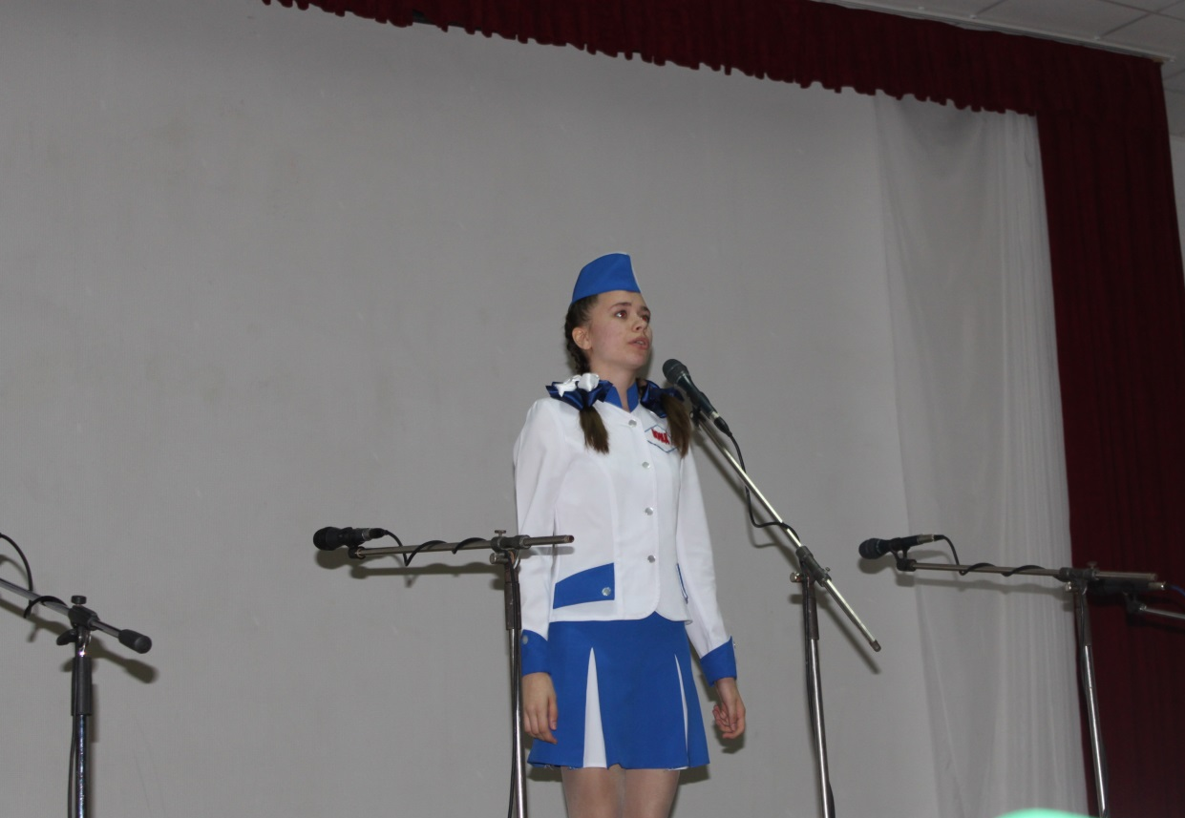
Высланко Александра (призер)
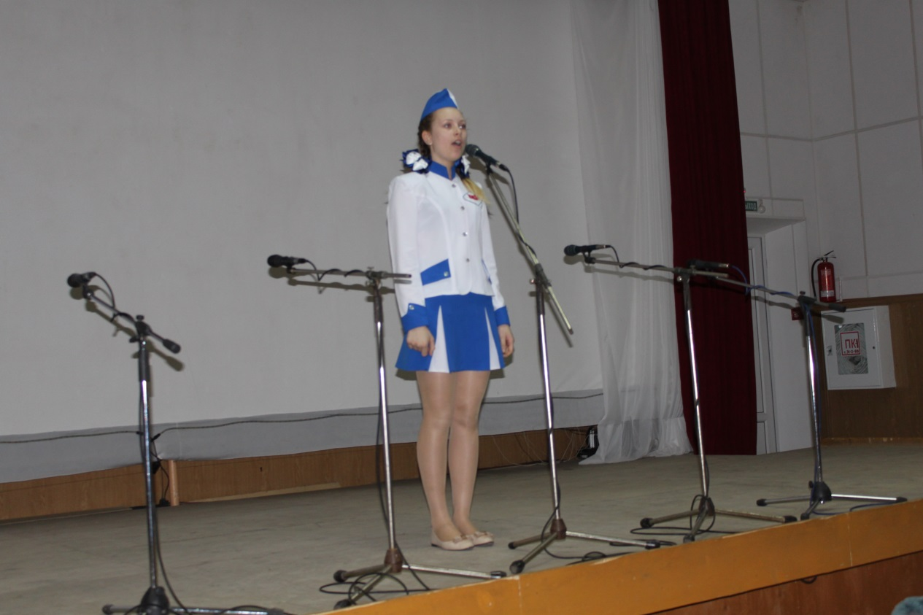
Ильницкая Лилия (призер)

Районный смотр-конкурс агитбригад юных инспекторов движения
«На лучшую акцию среди родителей и водителей по безопасности дорожного движения»
в рамках плана мероприятий «70 главных дел к 70-летию Великой победы»

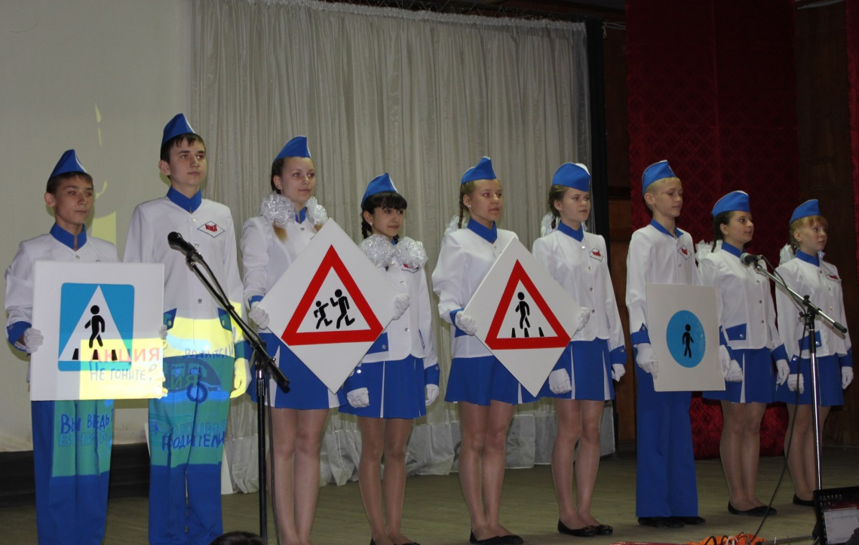
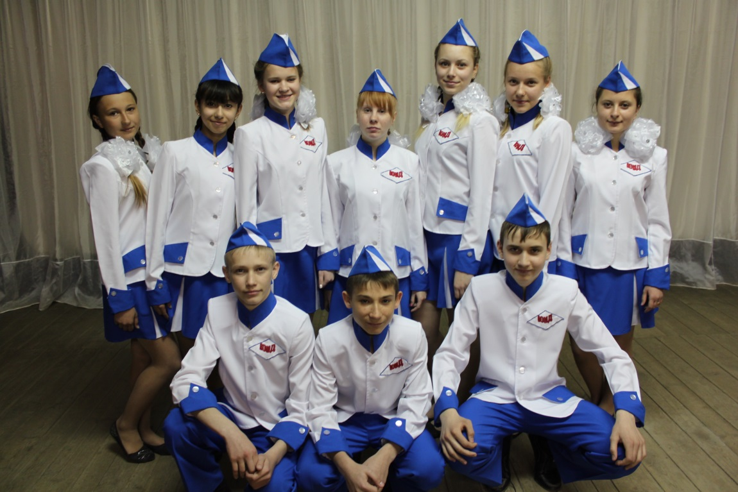
I место

Областной конкурс агитбригад юных инспекторов движения
«На лучшую акцию среди родителей и водителей по безопасности дорожного движения»
в рамках плана мероприятий «70 главных дел к 70-летию Великой победы»
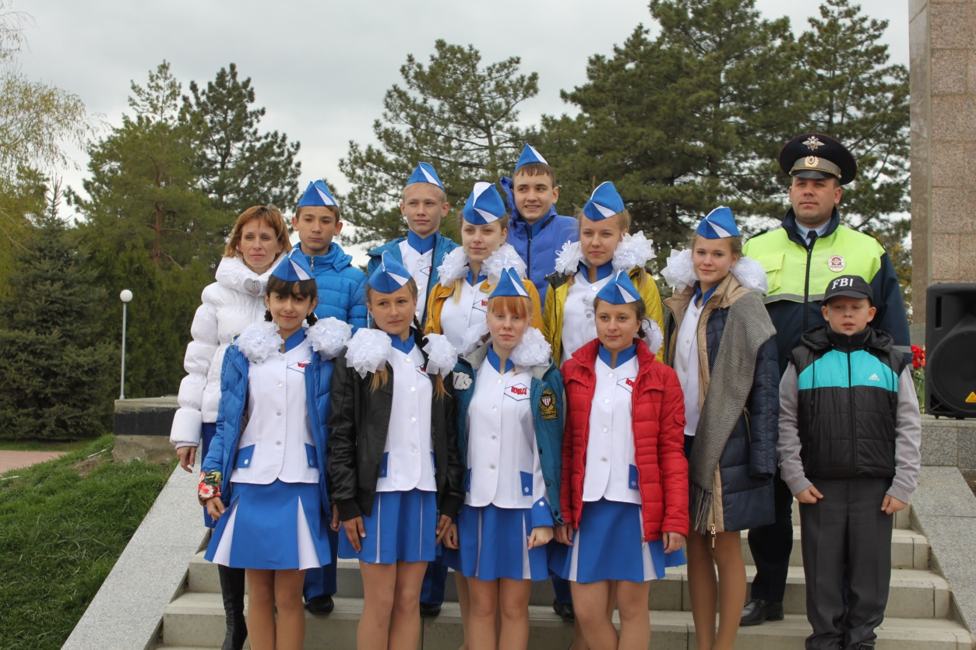
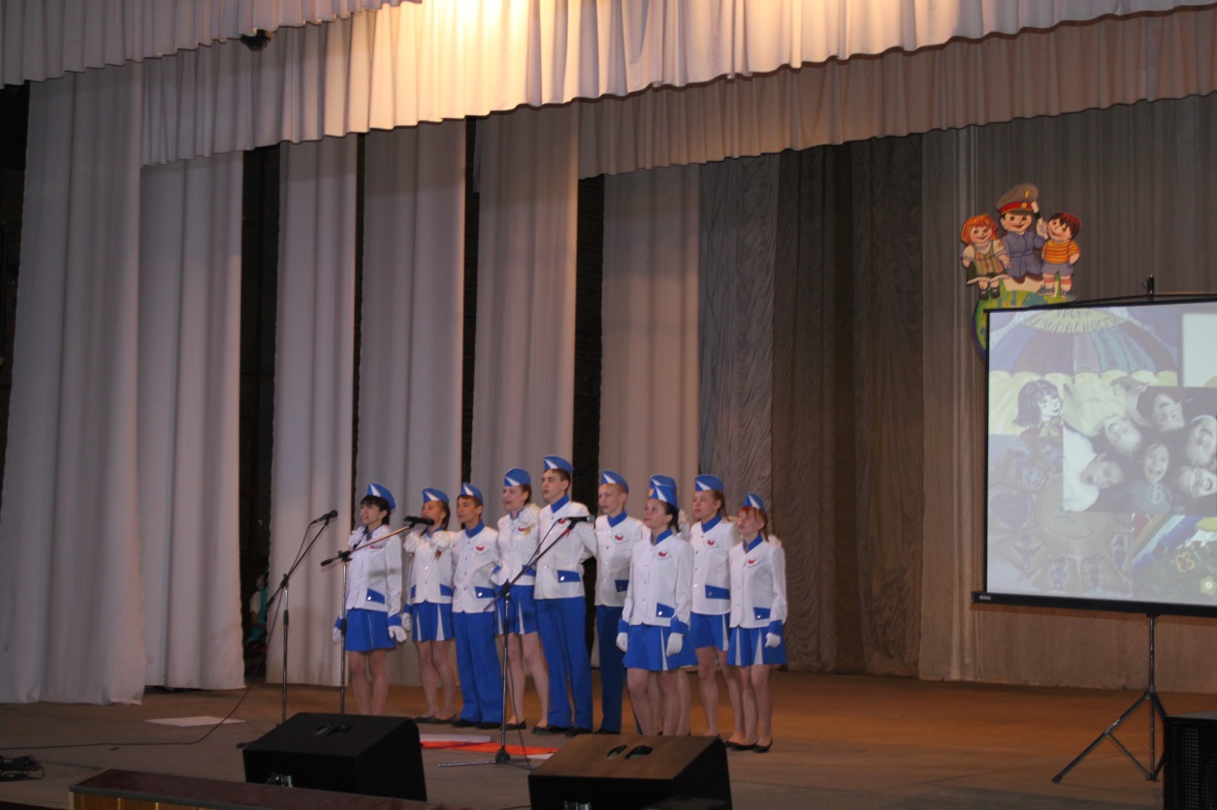
I место

